TRAINING COURSE/ KHÓA ĐÀO TẠO : Installation and Design of PV-Systems/ Lắp đặt và thiết kế hệ thống PV PERIOD/ THỜI GIAN : 11.06.18 - 23.06.18
TRAINING VENUE/ ĐỊA ĐIỂM : LY TU TRONG- COLLEGE, TP HCM/ TRƯỜNG CĐ LÝ TỰ TRỌNG

OVERVIEW TRAINING PROGRAMME/ KẾ HOẠCH Đ ÀO TẠO

Time Contents/ Nội dung Methods/ Ort/ Địa Điểm Remarks/ Ghi chú
Phương pháp
Ngày 1 Thứ hai, 11.06.2018
8.30 – 11.45 | • Giới thiệu khóa đào tạo Hướng dẫn Phòng thực hành điện Schneider Giảng viên: Mr. Stark  • Giới thiệu tổng quan Năng lượng tái tạo  • Năng lượng mặt trời
11.45 – 12.45 Nghỉ trưa
14.30 – 16.30 | • An toàn lao động Hướng dẫn Phòng thực hành điện Schneider Giảng viên: Mr. Stark  • Năng lượng mặt trời tại Việt Nam
Ngày 2 Thứ ba, 12.06.2018
8.30 – 11.45 | • Các công cụ dùng trong quá trình  lắp đặt năng lượng mặt trời Hướng dẫn Phòng thực hành điện Schneider Trợ giảng: Mr. Đức  • Lắp đặt điện: đào tạo dây điện
11.45 – 13.00 Nghỉ trưa
13.00 – 16.30 | • Lắp đặt điện: đào tạo ống dẫn Hướng dẫn Phòng thực hành điện Schneider  Phương pháp  4 bước  • Thực hành lắp đặt
Ngày 3 Thứ tư, 13.06.2018

8.30 – 11.45
• Tóm tắt về an toàn lao động
• Nối đất trong quá trình lắp đặt
• Nội quy và quy định tại Việt Nam
Hướng dẫn Phòng thực hành điện Schneider Trợ giảng: Mr.Đức

11.45 – 13.15 Nghỉ trưa

13.00 – 16.30 • Thực hành lắp đặt phương pháp 4 bước Phòng thực hành điện Schneider Trợ giảng: Mr. Đức

Ngày 4 Thứ năm, 14.06.2018

8.30 – 11.45 | • | Giới thiệu thành phần hệ thống PV- Lý thuyết Phòng thực hành điện Schneider Trợ giảng: Mr. AD  systems – Phần 1
11.45 – 13.15 |  | Nghỉ trưa
13.00 – 16.30 | • | Thực hành Solarbox Bài giảng tích hợp Phòng thực hành điện Schneider Trợ giảng: Mr. AD  và Mr. Sơn
Ngày 5 |  | Thứ sáu, 15.06.2018
8.30 – 11.45 | • | Giới thiệu thành phần hệ thống PV- phần 2 Hướng dẫn Phòng thực hành điện Schneider Trợ giảng Mr. AD và Mr. Sơn
11.45 – 13.15 |  | Nghỉ trưa
13.00 – 16.30 | • | Giới thiệu thiết bị bơm nước bài giảng tích hợp Phòng thực hành điện Schneider Trợ giảng Mr. AD và Mr. Sơn
 |  | Dùng năng lượng mặt trời
 | • | Bài tập bơm nước

Ngày 6 Thứ bảy,16.06.2018

8.30 – 16.00
• Đơn vị học tập tự tổ chức SOL Tại trường hoặc tự học ở nhà tất cả học viên
• năng lượng mặt trời và ứng dụng của chúng
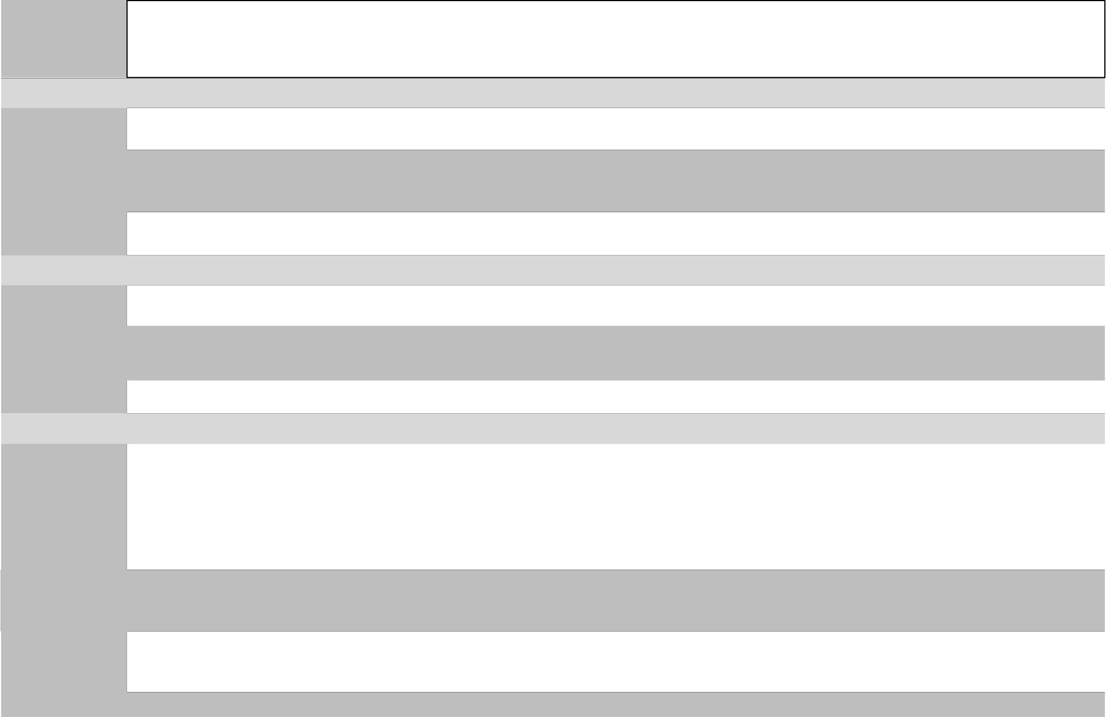

DAY 7 Monday,18.06.2018

8.30 – 11.45 • Introduction Off-Grid-Systems Schneider lab electric faculty Main Trainer Mr. Michael

• lập kế hoạch, bố trí và thiết kế
về Hệ thống ngoài lưới
Hướng dẫn
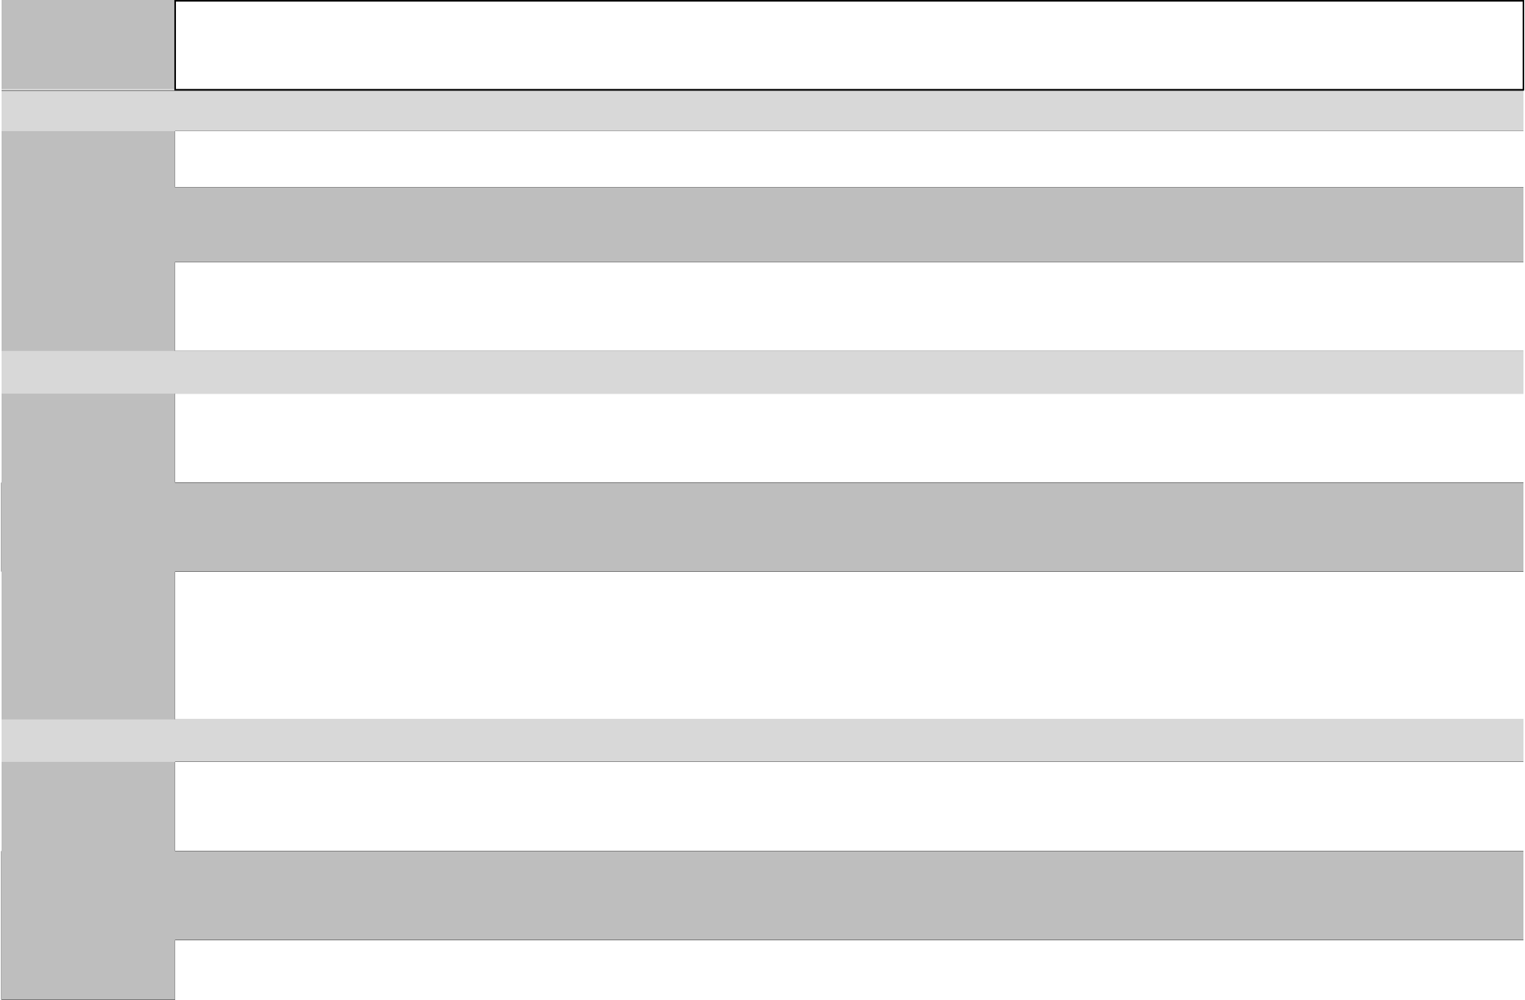
11.45 – 13.15 Nghỉ trưa

13.00 – 16.30 • Lắp ráp Hệ thống ngoài lưới Bài giảng tích hợp Phòng thực hành điện Schneider Giảng viên: Mr. Michael

Ngày 8 Thứ ba,19.06.2018

8.30 – 11.45 | • | Thiết kế và bố trí hệ thống PV | Bài giảng | Phòng thực hành điện Schneider | Giảng viên: Mr. Michael
 | • | Hỏi - đáp

11.45 – 13.15 Nghỉ trưa

13.15 – 16.30 • Bài về nhà: thiết kế hệ thống PV Bài giảng Phòng thực hành điện Schneider Giảng viên: Mr. Michael
với thiết bị có sẵn của Vũ Phong

Ngày 9 Thứ tư,20.06.2018

8.30 – 11.45 | • | Trình bày hệ thống PV | đào tạo trong quá trình làm | bên xây dựng của máy phát điện | Giảng viên Mr. Michael và
 | •  • | Đánh giá cuối cùng  Tiến hành lắp đặt hệ thống PV |  | và phòng thực hành Schneider | Trợ giảng Mr. Hoc, AD & Sơn

11.45 – 13.15 Nghỉ trưa

15.15 – 16.30 • Lắp đặt máy phát PV, tủ và đào tạo trong quá trình làm Phòng thực hành điện Schneider Giảng viên Mr. Michael và
Khung máy phát điện Mr. Sơn

Ngày 10 Thứ năm,21.06.2018

15.15 – 16.30 • Lắp đặt máy phát PV, tủ và đào tạo trong quá trình làm Phòng thực hành điện Schneider Giảng viên Mr. Michael và
Khung máy phát điện Mr. Sơn

11.45 – 13.15 Nghỉ trưa
15.15 – 16.30 | • Lắp đặt máy phát PV, tủ và đào tạo trong quá trình làm Phòng thực hành điện Schneider Giảng viên Mr. Michael và  Khung máy phát điện Mr. Sơn
Ngày 11 Thứ sáu,22.06.2018
8.30 – 11.45 | • Lắp đặt máy phát PV, tủ và đào tạo trong quá trình làm Phòng thực hành điện Schneider Giảng viên Mr. Michael và  Khung máy phát điện Mr. Sơn
11.45 – 13.15 Nghỉ trưa
15.15 – 17.00 | • Lắp đặt máy phát PV, tủ và đào tạo trong quá trình làm Phòng thực hành điện Schneider Trợ giảng Mr. Hoc và  Khung máy phát điện Mr. AD
Ngày 12 Thứ bảy,23.06.2018
8.30 – 11.45 | • Lắp đặt máy phát PV, tủ và đào tạo trong quá trình làm Phòng thực hành điện Schneider Giảng viên Mr. Michael và  Khung máy phát điện Mr. Son
11.45 – 13.15 Nghỉ trưa

13.15 – 16.00 • vận hành máy phát điện đào tạo trong quá trình làm Phòng thực hành điện Schneider Giảng viên Mr. Michael và Ms. Sơn

